SESSION 2017

BACCALAUREAT PROFESSIONNEL

TECHNICIEN EN INSTALLATION DES SYSTEMES ENERGETIQUES ET CLIMATIQUES

EPREUVE U 21-

Analyse scientifique et technique d’une
installation

Durée : 4 h 00 - Coefficient : 3

Dès que le sujet vous est remis, assurez-vous qu’il est complet.
Cette épreuve comporte deux dossiers :
- le dossier sujet réponses pages 1/18 à 18/18.
- le dossier technique et ressources pages 1/13 à 13/13.

Seul le dossier sujet/réponses est à rendre à la fin de l’épreuve, agrafé à la copie d’examen.

L’usage de la calculatrice est autorisé (circulaire n°99-186 du 16 novembre 1999).

BACCALAURÉAT PROFESSIONNEL TECHNICIEN EN INSTALLATION DES SYSTEMES ENERGETIQUES ET CLIMATIQUES | SUJET | SESSION 2017
E.2 – EPREUVE D’ANALYSE ET DE PREPARATION  Epreuve : E21 – Analyse scientifique et technique d’une installation | Code : 1706 TIS T | Page : 1/1

SESSION 2017

BACCALAUREAT PROFESSIONNEL TISEC

Technicien en Installation des Systèmes Energétiques et Climatiques

DOSSIER SUJET ET REPONSES (DSR)

E21 : Analyse scientifique et technique d’une installation

BACCALAURÉAT PROFESSIONNEL TISEC  Technicien en Installation des Systèmes Énergétiques et Climatiques | Code 1706 TIS T | Session 2017 | Dossier sujet réponses
E.2 – ÉPREUVE D’ANALYSE ET DE PRÉPARATION E21 : Analyse scientifique et technique d’une installation | Durée : 4h | Coefficient : 3 | Page 1 sur 18

Tableau d’évaluation des compétences et savoirs associés
Savoirs associés | S0 ; S3.2 ; S4.1 ; S5.2 ; S5.4 ; S5.7
Compétences | Questions | Critères d’évaluations observables | Temps estimé
Question n° 1 : ANALYSE DE L’INSTALLATION
C2.2 | Q1-a | Les fonctions sont correctes | 20 mn
C2.4 | Q1-b | Le plan est conforme à l'installation, il est soigneusement exécuté et respecte les normes du dessin.
 | Q1-c
Question n°2 : CHAUFFAGE LOGEMENT DE FONCTION
C2.4 | Q2-a | Le processus de dimensionnement est logique.  Les données sont exactes. | 40 mn
 | Q2-b
 | Q2-c
 | Q2-d
Question n°3 : HYDRAULIQUE
C2.4 | Q3-a | Le processus de dimensionnement est logique.  Les données sont exactes. | 30 mn
 | Q3-b | Les composants retenus sont adaptés à l'installation
 | Q3-c
Question n°4 : CLIMATISATION
C2.4 | Q4-a | Le processus de dimensionnement est logique.  Les données sont exactes. | 60 mn
 | Q4-b
 | Q4-c
 | Q4-d
 | Q4-e
 | Q4-f
Question n°5 : POMPE A CHALEUR
C2.2 | Q5-a | Les fonctions sont reconnues et expliquées | 60 mn
C2.4 | Q5-b | Le processus de dimensionnement est logique.  Les données sont exactes.
 | Q5-c
 | Q5-d
 | Q5-e
C2.5 | Q5-f | La solution choisie est expliquée et justifiée
Question n°6 : REGULATION
C2.4 | Q6-a | Le schéma de principe réalisé est correct | 30 mn
C2.5 | Q6-b | Le choix est adapté
 | Q6-c | La solution choisie est expliquée et justifiée
C2.4 | Q6-d | Le schéma réalisé permet un fonctionnement électrique correct

BACCALAURÉAT PROFESSIONNEL TISEC  Technicien en Installation des Systèmes Énergétiques et Climatiques | Code 1706 TIS T | Session 2017 | Dossier sujet réponses
E.2 – ÉPREUVE D’ANALYSE ET DE PRÉPARATION E21 : Analyse scientifique et technique d’une installation | Durée : 4h | Coefficient : 3 | Page 2 sur 18

Contexte :
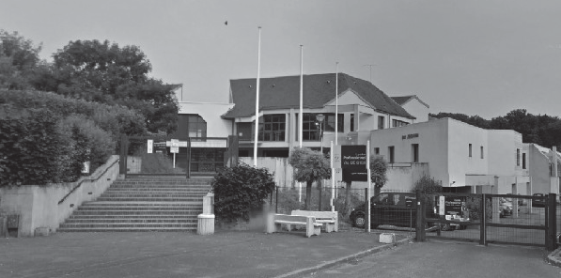

Le sujet concerne la rénovation énergétique d’un lycée professionnel qui abrite des bureaux (administration), des ateliers, des salles de classe, un restaurant scolaire et des logements de fonction.

Ce bâtiment se situe dans le Loir et Cher (41) à St Aignan-sur-Cher. La production énergétique va se faire de la façon suivante :
- le chauffage central : la production de chaleur sera assurée par une chaudière gaz à condensation, et une chaudière granulés-bois pour l’ensemble des locaux, sauf pour les logements de fonction qui sera assurée par une pompe à chaleur eau/eau.

- la diffusion de chaleur sera assurée par des panneaux rayonnants, aérothermes et CTA dans les ateliers et par des radiateurs dans les autres locaux.

- le traitement de l’air neuf sera assuré par des centrales double flux avec récupérateur d’énergie sur l’air extrait de type échangeur à plaques et chauffé à l’aide des batteries à eau chaude.

BACCALAURÉAT PROFESSIONNEL TISEC  Technicien en Installation des Systèmes Énergétiques et Climatiques | Code 1706 TIS T | Session 2017 | Dossier sujet réponses
E.2 – ÉPREUVE D’ANALYSE ET DE PRÉPARATION E21 : Analyse scientifique et technique d’une installation | Durée : 4h | Coefficient : 3 | Page 3 sur 18

Question 1 : ANALYSE DE L’INSTALLATION

Contexte :
Vous avez en charge la réalisation des travaux du lycée professionnel de St Aignan-sur-Cher. Avant votre intervention sur ce chantier, vous devez étudier le schéma hydraulique de la chaufferie.

Vous disposez :

  - du schéma de principe de la chaufferie « partie C » dans le DSR (dossier sujet et réponses) page 6/18.
  - du schéma de principe « chaufferie » dans le DTR (dossier technique et ressources) page 13/13.

Vous devez :
- indiquer sur le DSR page 5/18, les fonctions des éléments repérés
9, 20, 21, 25, 31 et 32 sur le schéma de principe du DSR page 6/18.

- surligner sur le DSR page 6/18.

  - en jaune la totalité du circuit gaz.
  - en rouge le départ distribution chauffage central « logement de fonction ».
  - en bleu le retour distribution chauffage central « logement de fonction ».

- indiquer par des flèches le sens de circulation du fluide sur les trois circuits énoncés question 1-b.

BACCALAURÉAT PROFESSIONNEL TISEC  Technicien en Installation des Systèmes Énergétiques et Climatiques | Code 1706 TIS T | Session 2017 | Dossier sujet réponses
E.2 – ÉPREUVE D’ANALYSE ET DE PRÉPARATION E21 : Analyse scientifique et technique d’une installation | Durée : 4h | Coefficient : 3 | Page 4 sur 18

Question 1 : ANALYSE DE L’INSTALLATION

- Indiquer les fonctions des éléments ci-dessous.

Numéro | Nom | Fonction
 |  | ……………………………………………………………….
 |  | ……………………………………………………………….
9 | Filtre avec mise à l’égout | ……………………………………………………………….
 |  | ……………………………………………………………….
 |  | ……………………………………………………………….
 |  | ……………………………………………………………….
20 | Circulateur double circuit logement | ……………………………………………………………….  ……………………………………………………………….  ……………………………………………………………….
 |  | ……………………………………………………………….
 |  | ……………………………………………………………….
 |  | ……………………………………………………………….
21 | Ballon tampon | ……………………………………………………………….
 |  | ……………………………………………………………….
 |  | ……………………………………………………………….
 |  | ……………………………………………………………….
 |  | ……………………………………………………………….
25 | Vase d’expansion | ……………………………………………………………….
 |  | ……………………………………………………………….
 |  | ……………………………………………………………….
 |  | ……………………………………………………………….
 |  | ……………………………………………………………….
31 | Compteur d’énergie | ……………………………………………………………….
 |  | ……………………………………………………………….
 |  | ……………………………………………………………….
 |  | ……………………………………………………………….
 |  | ……………………………………………………………….
32 | Electrovanne gaz | ……………………………………………………………….
 |  | ……………………………………………………………….
 |  | ……………………………………………………………….

BACCALAURÉAT PROFESSIONNEL TISEC  Technicien en Installation des Systèmes Énergétiques et Climatiques | Code 1706 TIS T | Session 2017 | Dossier sujet réponses
E.2 – ÉPREUVE D’ANALYSE ET DE PRÉPARATION E21 : Analyse scientifique et technique d’une installation | Durée : 4h | Coefficient : 3 | Page 5 sur 18

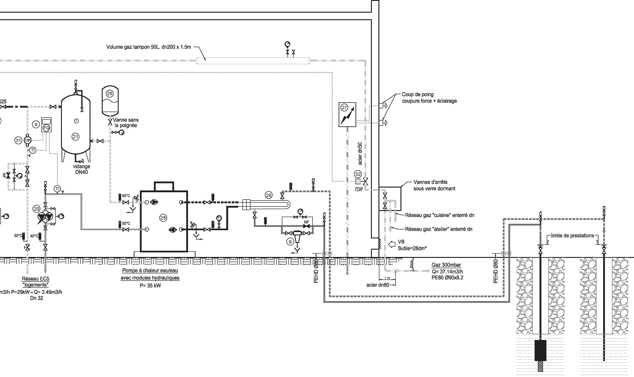
Appoint E.F/ remplissage

EC6
Chauffage central
« Logements de fonction »

SCHEMATISATION DE LA PARTIE C <CHAUFFERIE>

BACCALAURÉAT PROFESSIONNEL TISEC  Technicien en Installation des Systèmes Énergétiques et Climatiques | Code 1706 TIS T | Session 2017 | Dossier sujet réponses
E.2 – ÉPREUVE D’ANALYSE ET DE PRÉPARATION E21 : Analyse scientifique et technique d’une installation | Durée : 4h | Coefficient : 3 | Page 6 sur 18

Question 2 : CHAUFFAGE LOGEMENT DE FONCTION
Contexte :

L’étude porte sur l’installation de chauffage du logement de fonction T3 du rez-de-chaussée. Elle sera alimentée par la PAC eau/eau d’une puissance de 35[kW]. La distribution sera en bitubes alimentant les radiateurs en acier de marque FINIMETAL modèle REGGANE 3000.

Vous disposez :
  - de la vue en plan du logement de fonction T3, DTR page 13/13 et d’un extrait de la documentation technique des radiateurs DTR pages (2-3-4) /13.

On définit :
les conditions de base des calculs thermiques sont les suivantes :
  - température intérieure de base du volume chauffé = +18[°C] (toutes pièces sauf salon et salle de bains)
  - température intérieure de la salle de bains = +20[°C]
  - température intérieure du salon = +19[°C]
  - Température extérieure de base du lieu où se situe le logement = -7 [°C]
  - le régime d’eau de chauffage est de 50[°C]/40[°C]

Pour le calcul des déperditions, formule : D = V x G x 6t. Prendre une majoration de 15% en plus de la valeur.
Avec : D = Déperditions en [W] (Watt).
V = Volume en [m3] (mètre cube).
G = coefficient G global en [W / m3.K]

On prendra un coefficient G global de 1 [W / m3.K] (habitation ancienne isolée)
6t = température intérieure de la pièce - température moyenne de l’extérieur suivant la région.
Vous devez : sur le DSR page 8/18

- calculer le volume de chaque pièce. Pour le résultat des volumes, arrondir à 1 chiffre après la virgule.

- calculer les déperditions pour chaque pièce en prenant une majoration de 15% en plus, et calculer la somme des déperditions, arrondir à 2 chiffres après la virgule.

- calculer le 6T du radiateur du salon, de la cuisine et de la salle de bains.

Formule pour calculer les 6T des radiateurs : 6T = (Te+Ts) / 2 – Tamb (avec Te : température aller chauffage, Ts : température retour chauffage et Tamb : température ambiante)

- Déterminer la puissance par élément et le nombre d’éléments des radiateurs du salon, de la cuisine et de la salle de bains.

BACCALAURÉAT PROFESSIONNEL TISEC  Technicien en Installation des Systèmes Énergétiques et Climatiques | Code 1706 TIS T | Session 2017 | Dossier sujet réponses
E.2 – ÉPREUVE D’ANALYSE ET DE PRÉPARATION E21 : Analyse scientifique et technique d’une installation | Durée : 4h | Coefficient : 3 | Page 7 sur 18

Question 2 : CHAUFFAGE LOGEMENT DE FONCTION

- Calculer le volume de chaque pièce. Pour le résultat des volumes, arrondir à 1 chiffre après la virgule.

- Calculer les déperditions pour chaque pièce en prenant une majoration de 15% en plus, et calculer la somme des déperditions, arrondir à 2 chiffres après la virgule.

- Calculer le 6T du radiateur du salon, de la cuisine et de la salle de bains.

- Déterminer la puissance par élément et le nombre d’éléments des radiateurs du salon, de la cuisine et de la salle de bains.

Pièce | Surface (m2) | HSP (m) | Volume en (m3) | Déperdition en (W) | 6t Radiateur | Modèle radiateur | Hauteur radiateur (mm) | Puissance par élément (W/élément) | Nombre  d’éléments
Salon | 21 | 2.6 |  |  |  | 22 V | 2100
Cuisine | 6 | 2.6 |  |  |  | 22 S | 600
Salle de bains | 5 | 2.6 |  |  |  | 22 S | 900
WC | 2 | 2.6
Hall | 8 | 2.35 | 8 x 2.35 = 18.8 [m3]
Chambre 1 | 11 | 2.6
Chambre 2 | 11 | 2.6
Puissance à installer

BACCALAURÉAT PROFESSIONNEL TISEC  Technicien en Installation des Systèmes Énergétiques et Climatiques | Code 1706 TIS T | Session 2017 | Dossier sujet réponses
E.2 – ÉPREUVE D’ANALYSE ET DE PRÉPARATION E21 : Analyse scientifique et technique d’une installation | Durée : 4h | Coefficient : 3 | Page 8 sur 18

Question 3 : HYDRAULIQUE

Contexte :

L’étude porte sur l’installation de chauffage des logements de fonction (réseau EC6).
On vous demande de choisir une pompe double à haut rendement de marque Salmson modèle Priux Home.

Vous disposez :

  - du schéma de principe de l’installation « schématisation de la partie C », « chaufferie » DSR page 6/18.
  - de la hauteur manométrique (HmT) de 3.5 [mCE].
  - de la documentation technique d’un circulateur monophasé, DSR page 10/18.
  - de la formule pour calculer le débit de la pompe par rapport à la puissance Qv = P / (q x C x 6T)

Avec :

Qv = Débit volumique en [m3/s]
P = Puissance totale des émetteurs en [W]
C = Chaleur massique de l’eau = 4185 [J/kg.K]
6T = Différence de température d’entrée circuit EC6 et sortie circuit EC6 en [K].
q = Masse volumique de l’eau à la température moyenne (Entrée/Sortie)
q = 990.22 [kg/m3]

  - Pour cette question, on prendra une puissance totale de 29 [kW].
  - Pour les circuits secondaires, mise en place d’une pompe jumelée à débit variable (1 pompe en secours de l’autre) avec lecture visuelle du débit et de la pression.

Vous devez : sur le DSR page 10/18

Déterminer la pompe double nécessaire à l’installation du circuit EC6.

- Calculer le débit en fonction de la puissance du circuit EC6 en [m3/s] et en [m3/h].
6 pts en [m3/s] 2 pts en [m3/h]

- Tracer le point de fonctionnement théorique sur l’abaque.

- Relever les caractéristiques de la pompe.
On exige que les opérations soient posées.

BACCALAURÉAT PROFESSIONNEL TISEC  Technicien en Installation des Systèmes Énergétiques et Climatiques | Code 1706 TIS T | Session 2017 | Dossier sujet réponses
E.2 – ÉPREUVE D’ANALYSE ET DE PRÉPARATION E21 : Analyse scientifique et technique d’une installation | Durée : 4h | Coefficient : 3 | Page 9 sur 18

Question 3 : HYDRAULIQUE

Déterminer la pompe double nécessaire à l’installation du circuit EC6.

- Calculer le débit en fonction de la puissance du circuit EC6 en [m3/s] et en [m3/h].

Qv = P / (q x C x 6T)

……………………………………………………………………………………
……………………………………………………………………………………
……………………………………………………………………………………
……………………………………………………………………………………
- Tracer le point de fonctionnement théorique sur l’abaque.
- Relever les caractéristiques de la pompe.

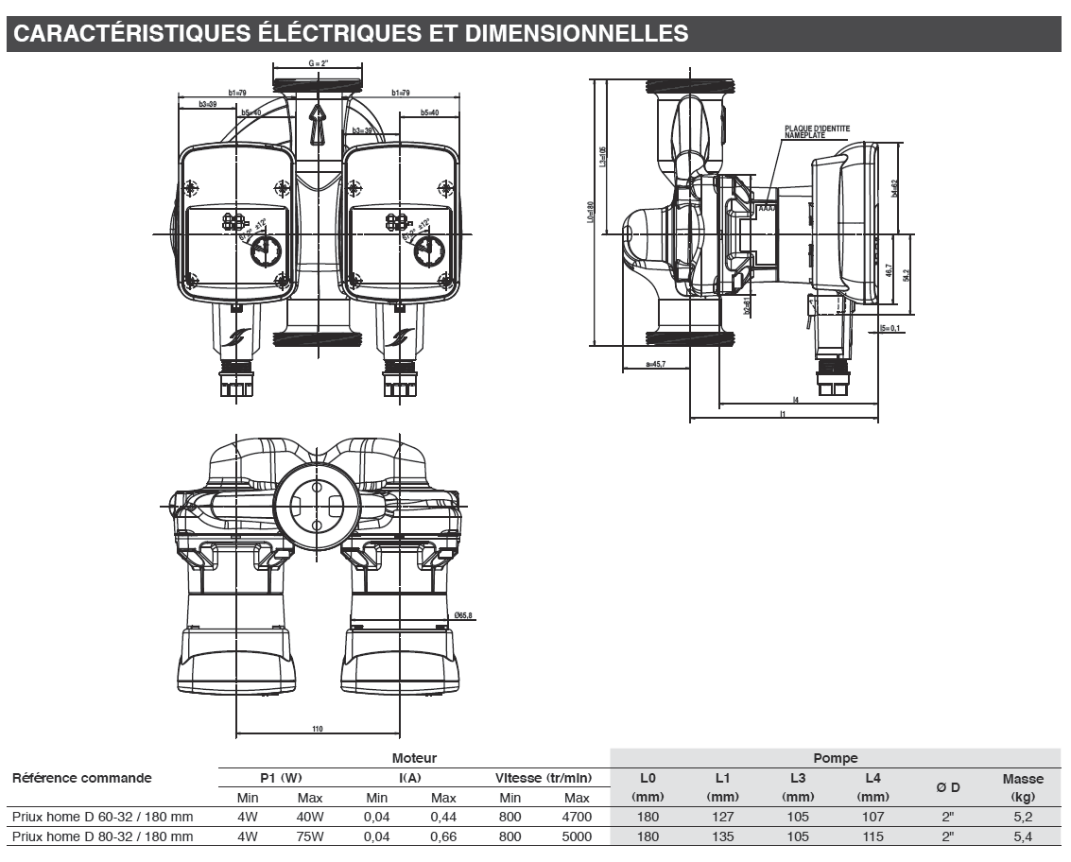
En vous aidant du tableau des caractéristiques dimensionnelles du fabricant, compléter le tableau ci-dessous.
Lo = entraxe de la pompe en [mm]

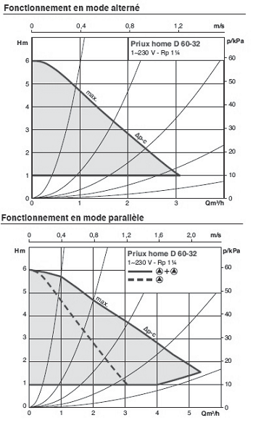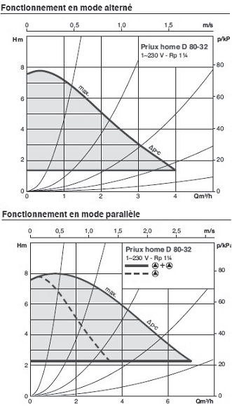
Référence de la pompe SALMSON | Ø de raccordement | Puissance maxi | Entraxe de la pompe en mm | Masse en kg
1 pt | 0.5pt | 0.5 pt | 0.5 pt | 0.5 pt

BACCALAURÉAT PROFESSIONNEL TISEC  Technicien en Installation des Systèmes Énergétiques et Climatiques | Code 1706 TIS T | Session 2017 | Dossier sujet réponses
E.2 – ÉPREUVE D’ANALYSE ET DE PRÉPARATION E21 : Analyse scientifique et technique d’une installation | Durée : 4h | Coefficient : 3 | Page 10 sur 18

Question 4 : CLIMATISATION

Contexte :

Vous êtes chargé.e d’étudier les besoins en chauffage et en renouvellement d’air des ateliers par la centrale de traitement d’air.
L’atelier « installateur thermique » peut recevoir jusqu'à 45 élèves.
Les conditions extérieures sont de -7[°C], mais grâce à l’échangeur, l’air sort de l’échangeur à une température de +12[°C] réchauffé par l’air rejeté ; à noter que la teneur en eau reste stable durant cet échange.
Dans la batterie chaude, l’air entre à +12[°C], en ressort à une température constante de
+19[°C] afin d’être injecté dans la gaine de soufflage à T° constante.

Vous disposez :

- du diagramme de l’air humide du DSR page 13/18.
- de l’extrait du CCTP du DTR pages (8-9) /13.
- de la schématisation de la batterie chaude et de la CTA du DTR page 9/13.
- de la formule pour calculer la puissance de la batterie à eau chaude (bc).

P (bc) = Qm (AS) x 6h
Avec:
P (bc) = Puissance de la batterie chaude en [kW] Qm (AS) = Débit massique d’air soufflé en [kg/s] Ah = Différence d’enthalpies en [kJ/kg]

Vous devez : sur le DSR page 12/18

- déterminer à partir du CCTP, le débit d’air neuf [m3/h] nécessaire dans l’atelier.

- tracer l’évolution de l’air dans l’échangeur sur le diagramme de l’air humide à partir du tableau de la question d)

- tracer ensuite l’évolution de l’air dans la batterie chaude sur le diagramme de l’air humide.

- compléter le tableau des valeurs lues sur le diagramme de l’air humide.

- déterminer le débit massique [kg/s] d’air soufflé final par la CTA.

- calculer la puissance [kW] émise par la batterie chaude aux conditions hivernales de base.

BACCALAURÉAT PROFESSIONNEL TISEC  Technicien en Installation des Systèmes Énergétiques et Climatiques | Code 1706 TIS T | Session 2017 | Dossier sujet réponses
E.2 – ÉPREUVE D’ANALYSE ET DE PRÉPARATION E21 : Analyse scientifique et technique d’une installation | Durée : 4h | Coefficient : 3 | Page 11 sur 18

Question 4 : CLIMATISATION

- Déterminer à partir du CCTP le débit d’air neuf [m3/h] nécessaire dans l’atelier.

………………………………………………………………………………………………………………

- Tracer l’évolution de l’air dans l’échangeur sur le diagramme de l’air humide à partir du tableau de la question d).
……………………………………………………………………………………………………………….
.
- Tracer ensuite l’évolution de l’air dans la batterie chaude sur le diagramme de l’air humide (repérer les points sur le diagramme).

……………………………………………………………………………………………………………….

- Compléter le tableau des valeurs lues sur le diagramme de l’air humide.

 | Température Sèche  en [°C] | Humidité Relative en [%] | Volume Spécifique en [m3/kg] | Enthalpie Spécifique en [kJ/kg] | Débit Volumique en [m3/h]
AIR NEUF | -7 | 70
AIR SOUFFLE APRES RECUPERATEUR
AIR SOUFFLE FINAL |  | 12

- Déterminer le débit massique (kg/s) d’air soufflé final par la CTA.

………………………………………………………………………………………………………………

- Calculer la puissance [kW] émise par la batterie chaude aux conditions hivernales de base.

………………………………………………………………………………………………………………

BACCALAURÉAT PROFESSIONNEL TISEC  Technicien en Installation des Systèmes Énergétiques et Climatiques | Code 1706 TIS T | Session 2017 | Dossier sujet réponses
E.2 – ÉPREUVE D’ANALYSE ET DE PRÉPARATION E21 : Analyse scientifique et technique d’une installation | Durée : 4h | Coefficient : 3 | Page 12 sur 18

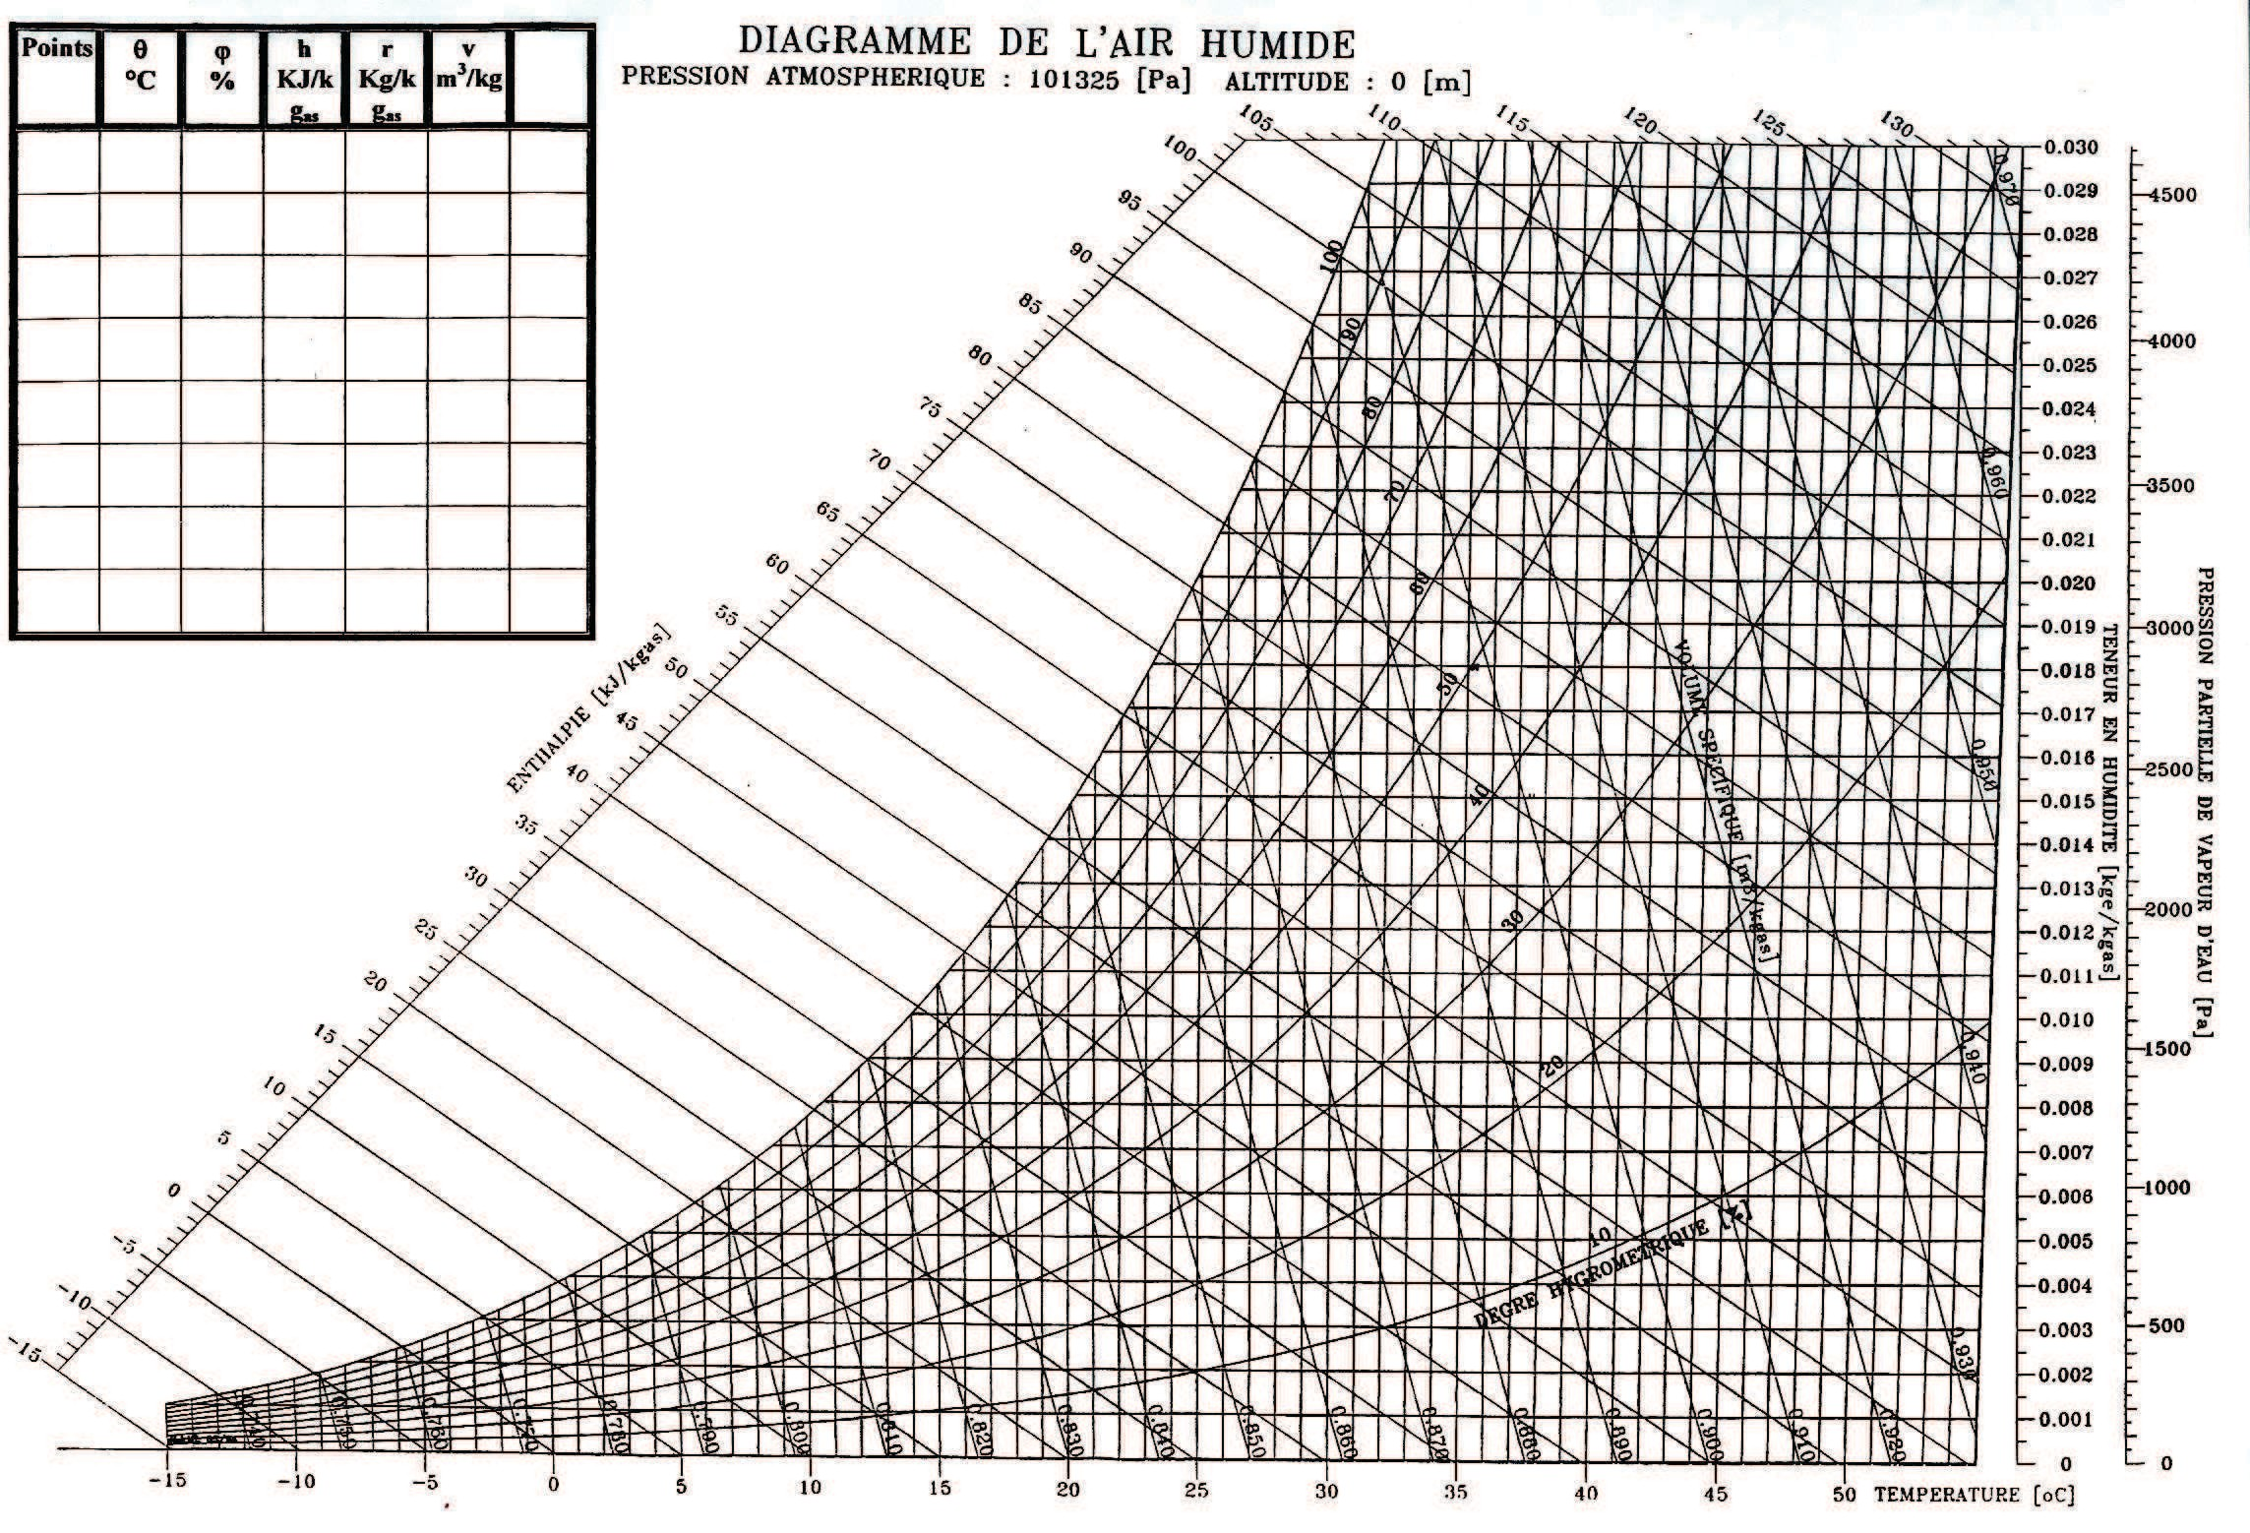

A.N

A.R

P.M

A.S

BACCALAURÉAT PROFESSIONNEL TISEC  Technicien en Installation des Systèmes Énergétiques et Climatiques | Code 1706 TIS T | Session 2017 | Dossier sujet réponses
E.2 – ÉPREUVE D’ANALYSE ET DE PRÉPARATION E21 : Analyse scientifique et technique d’une installation | Durée : 4h | Coefficient : 3 | Page 13 sur 18

Question 5 : POMPE A CHALEUR

Contexte :

Le chauffage des logements du lycée est assuré par une pompe à chaleur eau/eau de marque CIAT de type DYNACIAT LGP 120V.
A la suite de son installation et de sa mise en service, vous devez vérifier le fonctionnement correct de la P.A.C.

Vous disposez :

- du diagramme enthalpique du fluide frigorigène R410A sur le DSR page 16/18.
- des caractéristiques techniques de la PAC sur le DTR page 6/13.
- du schéma thermodynamique de la PAC sur le DTR page 7/13.
- du tableau des valeurs relevées sur le DTR page 7/13.
- des formules de la puissance du condenseur et du coefficient de performance (COP) :

P cond = QmFF x AH [kJ/kgFF] COP = P (ut) cd / P (abs) élec

Avec :

P cond = Puissance du condenseur en [kW]
QmFF = Débit massique du fluide frigorigène en [kg/s]
AH = Différence d’enthalpies en [kJ/kg]
P (ut) cd = Puissance utile au condenseur en [W]
P (abs) élèc = Puissance absorbée électrique en [W]

Vous devez :

- Identifier et donner la fonction des éléments A à D sur le DSR page 15/18 du schéma de la PAC eau/eau du DTR page 7/13.

- Tracer sur le DSR page 16/18 le cycle frigorifique de la PAC sur le diagramme enthalpique du R410A à partir du tableau des valeurs relevées pour les points 1 à 4.

- Relever les valeurs lues sur le diagramme enthalpique dans le tableau et compléter le tableau.

A partir des relevés du tableau de la question (c)

- Calculer la puissance du condenseur de la pompe à chaleur.

- Calculer le coefficient de performance (COP) de la pompe à chaleur.

Expliquer les avantages de l’utilisation d’une pompe à chaleur géothermique par rapport à une PAC aérothermique.

BACCALAURÉAT PROFESSIONNEL TISEC  Technicien en Installation des Systèmes Énergétiques et Climatiques | Code 1706 TIS T | Session 2017 | Dossier sujet réponses
E.2 – ÉPREUVE D’ANALYSE ET DE PRÉPARATION E21 : Analyse scientifique et technique d’une installation | Durée : 4h | Coefficient : 3 | Page 14 sur 18

QUESTION 5 : POMPE A CHALEUR

- Identifier et donner la fonction des éléments A à D du schéma de la P.A.C eau/eau du DTR page 7/13.

N° | Nom | Fonction
A
B
C
D

- Tracer sur le DSR page 16/18 le cycle frigorifique de la PAC sur le diagramme enthalpique du R410A à partir du tableau des valeurs relevées pour les points de 1 à 4.

- Relever les valeurs lues sur le diagramme enthalpique et compléter le tableau ci- dessous.

Points | 1  Aspiration compresseur | 2  Refoulement compresseur | 3  Sortie condenseur | 4  Sortie détendeur
Température en [°C]
Pression absolue en [bar]
Enthalpie en [kJ/kg]

A partir des relevés du tableau de la question c)

- Calculer la puissance du condenseur de la pompe à chaleur.
………………………………………………………………………………………………………
………………………………………………………………………………………………………

- Calculer le coefficient de performance (COP) de la pompe à chaleur.
………………………………………………………………………………………………………
………………………………………………………………………………………………………

- Expliquer, succinctement, les avantages de l’utilisation d’une pompe à chaleur géothermique par rapport à une PAC aérothermique.
………………………………………………………………………………………………………
………………………………………………………………………………………………………
………………………………………………………………………………………………………
……………………………………………………………………………………………………

BACCALAURÉAT PROFESSIONNEL TISEC  Technicien en Installation des Systèmes Énergétiques et Climatiques | Code 1706 TIS T | Session 2017 | Dossier sujet réponses
E.2 – ÉPREUVE D’ANALYSE ET DE PRÉPARATION E21 : Analyse scientifique et technique d’une installation | Durée : 4h | Coefficient : 3 | Page 15 sur 18

Question 5 : POMPE A CHALEUR
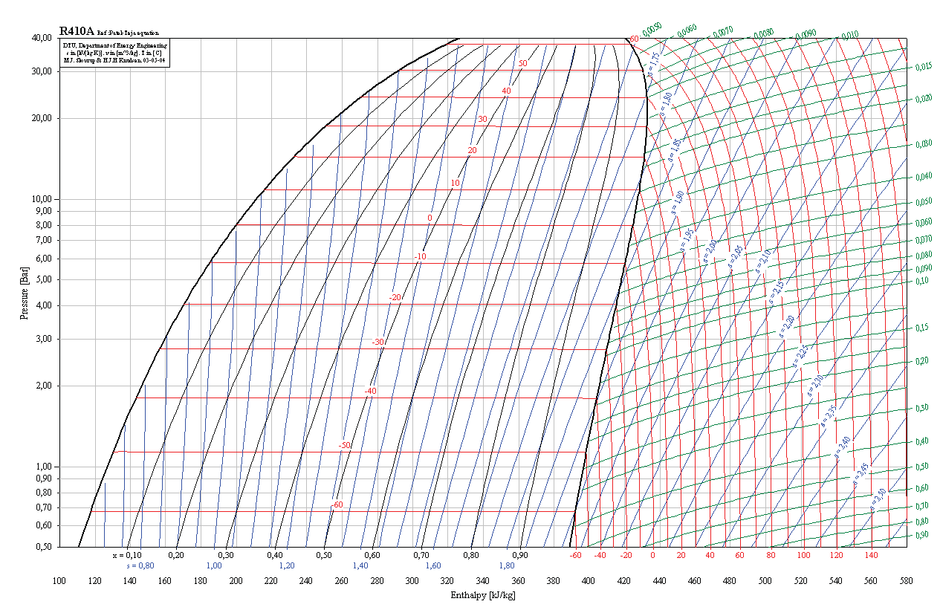

BACCALAURÉAT PROFESSIONNEL TISEC  Technicien en Installation des Systèmes Énergétiques et Climatiques | Code 1706 TIS T | Session 2017 | Dossier sujet réponses
E.2 – ÉPREUVE D’ANALYSE ET DE PRÉPARATION E21 : Analyse scientifique et technique d’une installation | Durée : 4h | Coefficient : 3 | Page 16 sur 18

Question 6 : REGULATION

Contexte :

L’ensemble des centrales de traitement d’air sont équipées de batteries à eau chaude.
Ces dernières doivent permettre d’assurer un soufflage à température constante en fonction de la température extérieure.

Vous êtes chargé.e :

- d’effectuer les raccordements hydrauliques du réseau chauffage vers la batterie à eau chaude.
- de raccorder le régulateur SIEMENS de type RMS705B, les sondes extérieures de soufflage et de son servomoteur SQS 65.5.

Vous disposez :

- du document technique sur le DTR page 9/13.
- de la documentation technique Siemens sur le DTR page (10-11)/13.
- d’un extrait du schéma électrique de l’armoire de la CTA sur le DTR page 12/13.

Vous devez : sur le DSR page 18/18

- représenter le circulateur, au bon emplacement, dans chaque schéma de principe des vannes trois voies à partir des fonctions qu’elles doivent assurer.

- sélectionner, en cochant dans la case, le montage hydraulique de vannes trois voies approprié afin d’assurer un soufflage à température constante avec la centrale de traitement d’air.

- citer les critères qui vous ont permis de faire votre choix de montage hydraulique

- raccorder sur le bornier du régulateur RMS705B, la sonde extérieure et la sonde de soufflage ainsi que le servomoteur.

BACCALAURÉAT PROFESSIONNEL TISEC  Technicien en Installation des Systèmes Énergétiques et Climatiques | Code 1706 TIS T | Session 2017 | Dossier sujet réponses
E.2 – ÉPREUVE D’ANALYSE ET DE PRÉPARATION E21 : Analyse scientifique et technique d’une installation | Durée : 4h | Coefficient : 3 | Page 17 sur 18

Question 6 : REGULATION

- Représenter le circulateur, au bon emplacement, dans chaque schéma de principe des vannes trois voies à partir des fonctions qu’elles doivent assurer.

- Sélectionner, en cochant dans la case, le montage hydraulique de vannes trois voies approprié afin d’assurer un soufflage à température constante avec la centrale de traitement d’air.

Schématisation de montage hydraulique de vannes trois voies
.
฀ Montage en mélange
฀ Montage en répartition
à eau chaude
à eau chaude

- Citer les critères qui vous ont permis de faire votre choix de montage hydraulique.
Batterie
Batterie

………………………………………………………………………………………………………………
………………………………………………………………………………………………………………
………………………………………………………………………………………………………………

- Raccorder sur le bornier du régulateur RMS705B la sonde extérieure et la sonde de soufflage ainsi que le servomoteur.
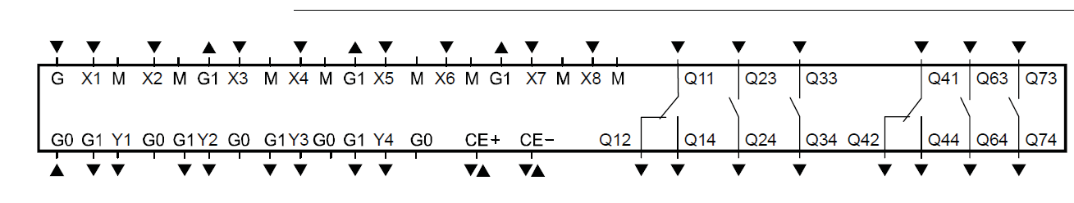

Légende :
X
M
X
M
G |  | Y1 |  | G0

Fil des sondes :
Fil du servomoteur :
Sonde B1
Sonde B2
V.3.V Y1

BACCALAURÉAT PROFESSIONNEL TISEC  Technicien en Installation des Systèmes Énergétiques et Climatiques | Code 1706 TIS T | Session 2017 | Dossier sujet réponses
E.2 – ÉPREUVE D’ANALYSE ET DE PRÉPARATION E21 : Analyse scientifique et technique d’une installation | Durée : 4h | Coefficient : 3 | Page 18 sur 18

